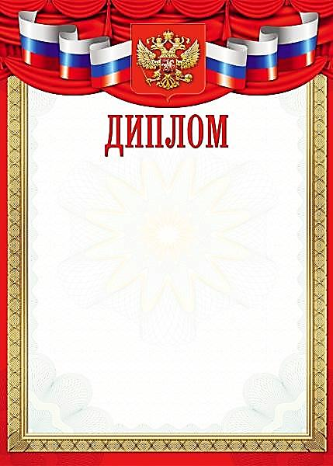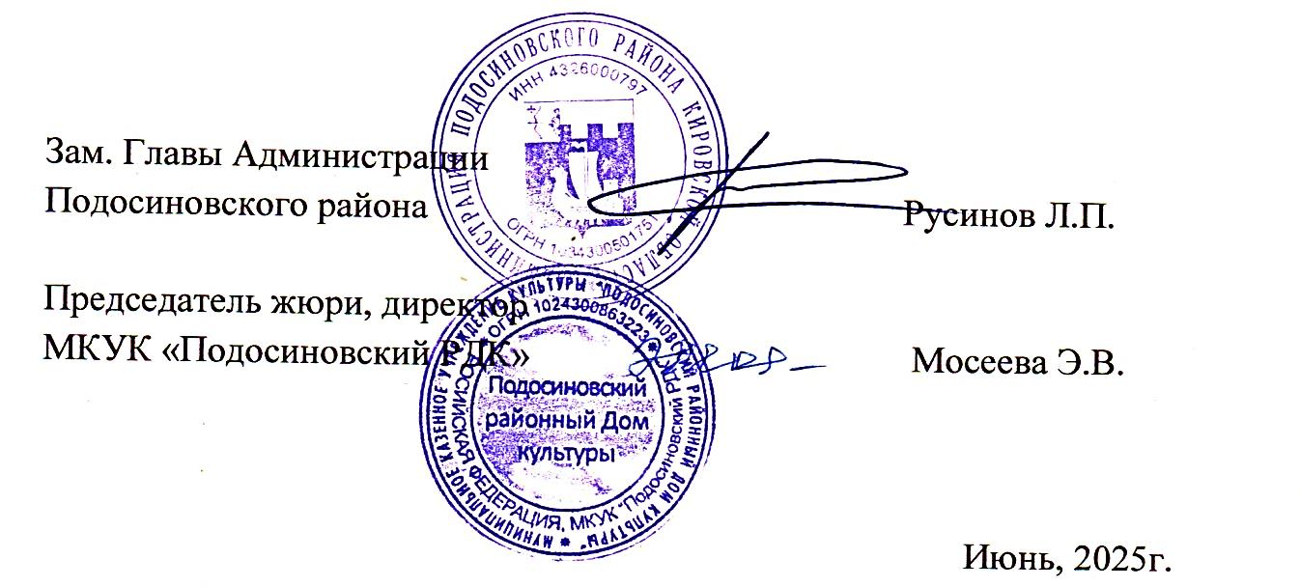

**2 степени**

номинация «Символы России в поделке»

награждается

межрайонного очно – заочного конкурса

семейного творчества «Символы России»

**КОГБУСО "Подосиновский дом-интернат" за коллективную работу получателей социальных услуг и социальных работников**